深 圳 大 学 实 验 报 告

课程名称 数字集成电路与系统设计
项目名称 波形发生器设计
学 院 计算机与软件学院
专 业 计算机科学与技术（高性能班）
指导教师 蔡晔
报 告 人 姚健文 学号 2023150131
实验时间 2025.10.30
提交时间 2025.11.06

教务处制

一、实验目的
1.1. 学习波形发生器的基本原理；
1.2. 基于先前实验的学习内容，例化多个模块并连线，实现一个波形发生器；
1.3. 学习多个模块的调试方法。

二、实验内容
2.1. 使用chisel 实现波形发生器，能够输出三角波、锯齿波、方波、正弦波；
2.2. 生成波形并通过gtkwave查看

三、实验步骤
任务一：
据波形发生器的介绍，实现相位累加器、相位调制器、波形存储器这三个部分，使得能够输出基本的方波（SquareWave）、三角波（TriangleWave）、锯齿波（SwatoothWave）和正弦波（SineWave），并且自定义一个控制端口，能够通过外部信号来控制具体的波形类型。

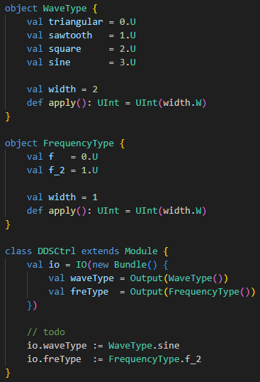
定义好波的类型与频率的类型，定义控制字对类型与频率的选择

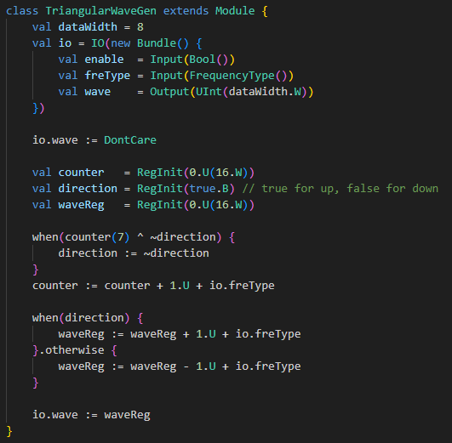
三角波发生器实现如图

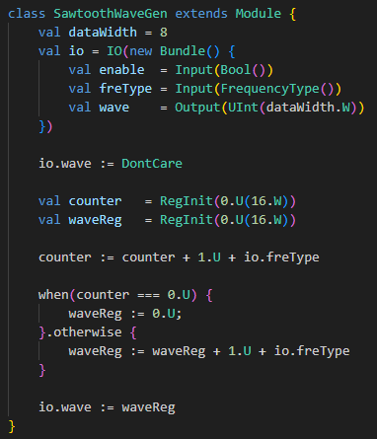
锯齿波发生器实现如图

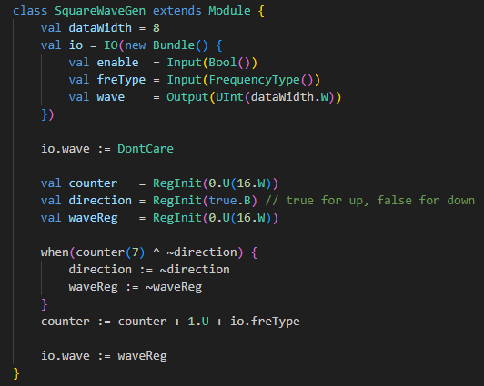
方波发生器实现如图

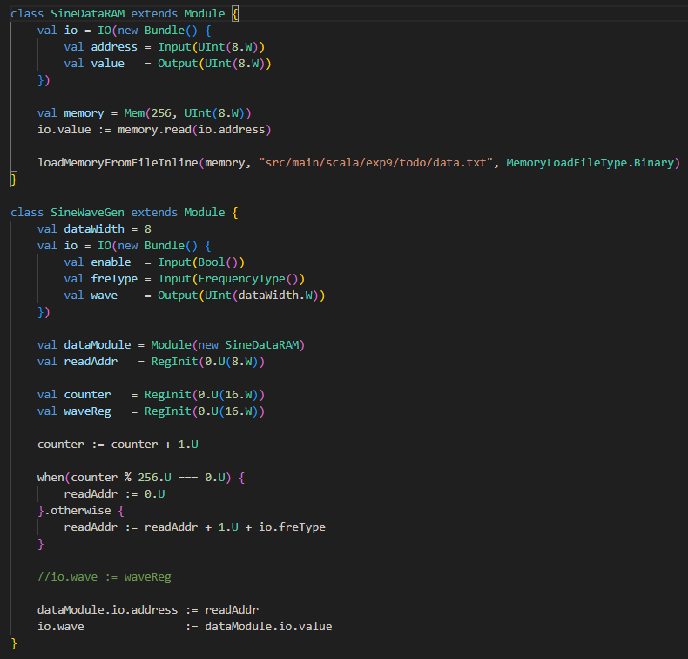
正弦波发生器实现如图

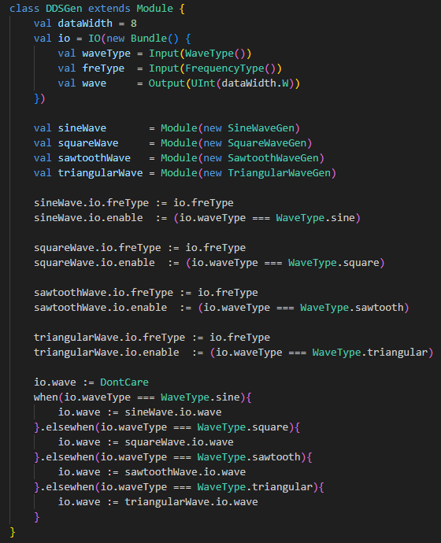
波形选择实现如图

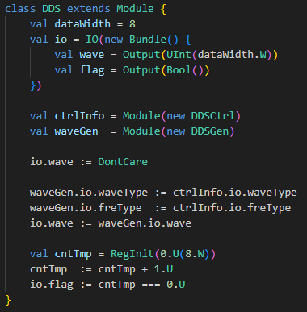
波形发生器实现如图

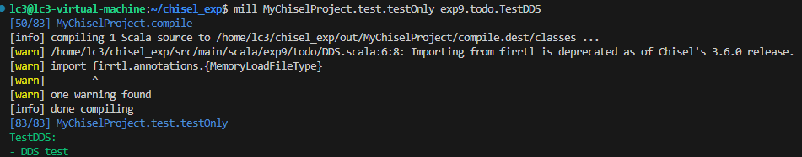
执行mill命令打印波形

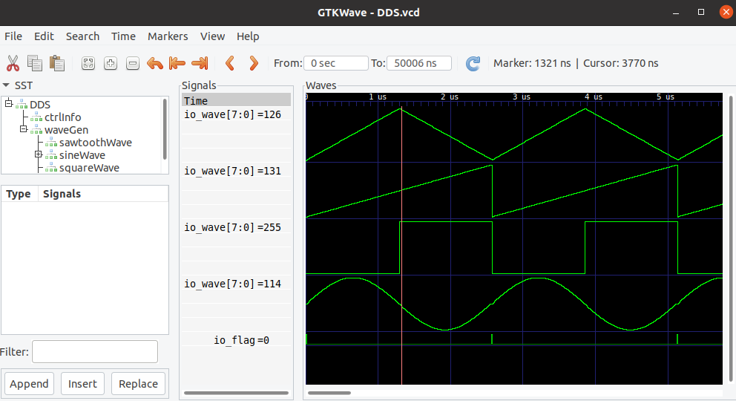
1倍频率如图

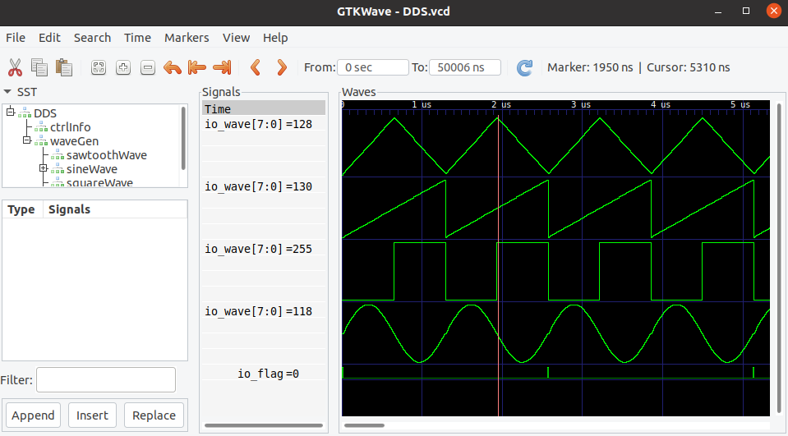
2倍频率如图

四、实验结论或体会
经过本次实验，我成功实现了一个基于Chisel的波形发生器，生成了频率可调、波形稳定的三角波、锯齿波、方波和正弦波，并使用gtkwave对生成的波形文件进行了验证，所有波形均符合预期，达到了实验目的。
在接下来的电路设计学习中，我会努力将所学加以运用，提升自己的能力。

指导教师批阅意见：

成绩评定：

指导教师签字：

年 月 日

备注：

注：1、报告内的项目或内容设置，可根据实际情况加以调整和补充。
2、教师批改学生实验报告时间应在学生提交实验报告时间后10日内。

